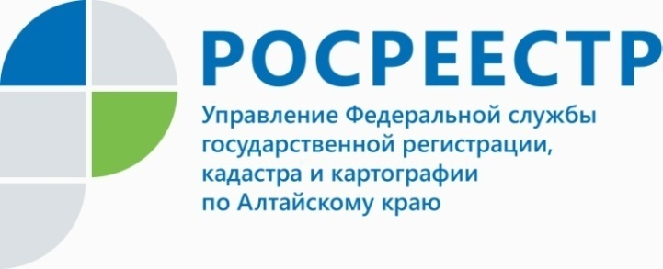
ПРЕСС-РЕЛИЗ

В Алтайском крае стали чаще жаловаться на нарушение границ земельных участков
За все время работы Управления Росреестра по Алтайскому краю в регионе проведено более 75 тысяч проверок, выявлено 40 тысяч нарушений, из которых половина устранены, в бюджеты различных уровней поступило более 35 млн. рублей взысканных штрафов
Алтайским Росреестром за минувшие девять месяцев было проведено более 4000 проверок нарушения земельного законодательства. По оценкам специалистов Росреестра по Алтайскому краю половина всех выявленных нарушений касаются самовольного захвата земельного участка. Около 5% - это нецелевое использование земельного участка, 10% - неисполнение предписаний и 40% - иные нарушения.
По словам заместителя начальника отдела государственного земельного надзора Управления Росреестра по Алтайскому краю Родиона Абсалямова, в сравнении с прошлогодними показателями количество выявленных нарушений увеличивается. В связи с этим специалисты государственного земельного надзора рекомендуют жителям края уточнять границы своих земельных участков на местности, поскольку фактические границы, зачастую не совпадают с границами, установленными в прежние годы. «Ситуации могут быть различные, - говорит Родион Абсалямов. – При покупке дома покупатель не задумывается о соответствии границ и правильности расположения забора, установленного на участке, кто-то из собственников получил дом с землей в наследство и не знает о том, что ограждение было смещено на несколько метров, и теперь в его участок входит территория общего пользования. Чтобы не стать нарушителем поневоле, нужно уточнить границы своего земельного участка».
___________________________________________________________________________________________________
Об Управлении Росреестра по Алтайскому краю
Управление Федеральной службы государственной регистрации, кадастра и картографии по Алтайскому краю (Управление Росреестра по Алтайскому краю) является территориальным органом Федеральной службы государственной регистрации, кадастра и картографии (Росреестр), осуществляющим функции по государственной регистрации прав на недвижимое имущество и сделок с ним, по оказанию государственных услуг в сфере осуществления государственного кадастрового учета недвижимого имущества, землеустройства, государственного мониторинга земель, государственной кадастровой оценке, геодезии и картографии. Выполняет функции по организации единой системы государственного кадастрового учета и государственной регистрации прав на недвижимое имущество, инфраструктуры пространственных данных РФ. Ведомство осуществляет федеральный государственный надзор в области геодезии и картографии, государственный земельный надзор, государственный надзор за деятельностью саморегулируемых организаций кадастровых инженеров, оценщиков и арбитражных управляющих. Подведомственное учреждение Управления - филиал ФГБУ «ФКП Росреестра» по Алтайскому краю. Руководитель Управления, главный регистратор Алтайского края - Юрий Викторович Калашников.
Контакты для СМИ
Юлия Морозова
пресс-секретарь Управления Росреестра по Алтайскому краю
+7 913-247-86-04
+7 (3852) 29 17 27
22press_rosreestr@mail.ru
www.rosreestr.ru
656002, Барнаул, ул. Советская, д. 16

